Fabrikat: Wilkhahn
Modell: Timetable Shift Klapptisch, versetzt staffelbar
Design: Andreas Störiko

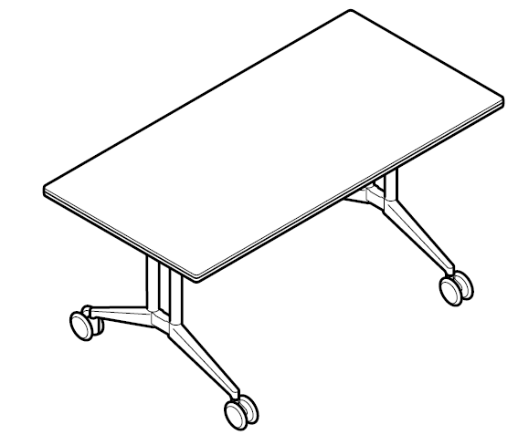

Modell:
614 Timetable Shift

Normen:
DIN EN 527
DIN-Fachbericht 147
GS Norm (Geprüfte Sicherheit)
ANSI/BIFMA X5.5

Maße Tisch:
Höhe Oberkante Tischplatte: 73 cm
Tiefe x Breite: 80 x 160 cm, 90 x 150 cm, 90 x 180 cm, 90 x 210 cm, 100 x 160 cm, 100 x 180 cm, 100 x 200 cm, 105 x 210 cm
Tonnenförmig: Tiefe außen / Tiefe innen x Breite: 80/100 x 180 cm, 80/105 x 210 cm

Gewicht:
bei Größe 80 x 160 cm: ca. 40,2 kg (abhängig von Modell und Ausführung ohne Verpackung)

Funktion:
Mobiles Tischprogramm mit in der Längsachse vertikal schwenkbaren Tischplatten zum variablen Einsatz in Konferenz-, Vortrags- und Besprechungsräumen, sowie in Mehrzweckräumen und Arbeitsplätzen
Staffelbar bei hochgeschwenkter Platte, mit Arretierung und seitlichem Versatz beim Staffeln, Staffelmaß: ca. 20 cm pro Tisch (Staffelmaß: Lichter Abstand zwischen den Tischplatten plus eine Tischplattenstärke)

Gestell:
Fuß aus Aluminiumdruckguss, beschichtet (schwarz oder silber seidenmatt)
Optional: poliert oder glanzverchromt
Standrohre aus Aluminiumprofil beschichtet (schwarz oder silber seidenmatt)
Optional: natur eloxiert (bei Fuß poliert)
Optional: glanzverchromt (bei Fuß glanzverchromt)
Tischzarge aus Aluminiumprofil mit integrierter Kabelwanne, je nach Fußausführung beschichtet (schwarz oder silber seidenmatt)
Plattenträger aus Stahlprofil, beschichtet (schwarz oder silber seidenmatt)
Griffstange aus Stahlrundrohr, je nach Fußausführung beschichtet (schwarz oder silber seidenmatt)
Feststellbare, höheneinstellbare Lenkrollen aus Polyamid

Tischplatte:
Holzwerkspanplatte Güteklasse E1
Holzkante umlaufend, Form wahlweise ballig oder gerade, mit integriertem Stoßprofil aus schwarzem Elastomer
Kantenprofile:
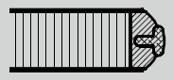
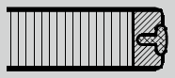

Oberfläche Tischplatte:
Plattengruppe 1 – Schichtstoff:
Plattenstärke 26 mm
Schichtstoff nach Wilkhahn Farb- und Oberflächenmuster mit Holzkante, natur geölt

Plattengruppe 2 – Furnier:
Plattenstärke 26 mm
Variante 1:
Buche-, Eiche-, oder Eschefurnier nach Wilkhahn-Farbtonmuster mit Holzkante, weitestgehend farbgleich mit dem Furnier
Variante 2:
Ahorn-, Nussbaum- oder Ulmefurnier sowie Wilkhahn Furnier Mocca nach Wilkhahn-Farbtonmuster mit Holzkante, weitestgehend farbgleich mit dem Furnier
Furnierausführung:
Die Furniere werden im Standard als geschobene Furnierblätter verarbeitet
Wuchsmerkmale in definierten Grenzen zulässig
Klarlack versiegelte Oberflächen:
Offenporig: Eiche-, Esche-, Nussbaum- und Ulmefurnier sowie Wilkhahn Furnier Mocca
Geschlossenporig: Ahorn-, Buchefurnier

Plattengruppe 3 – Linoleum:
Plattenstärke 27 mm
Linoleum nach Wilkhahn-Farbtonmuster, mit Buchenschichtholzumleimer, natur geölt

Optional: Sonderanfertigungen nach Absprache möglich. Formen, Maße, Oberflächen und Kanten nach Machbarkeitsprüfung
Sonderausführungen auf Kundenwunsch auf Anfrage und nach technischer Klärung durch Wilkhahn

Umwelt Produkt Information:
Materialeinsatz bei Größe 80 x 160 cm: Holz 56,4 %, Stahl 10,5 %, Aluminium 16,5 %, Andere Metalle 11,7 %, Kunststoffe 4,9 %
Rücknahme, Demontage und Recycling:
Alle Bauteile der Timetable Serie sind zerstörungsfrei zu demontieren.
Um eine sortenreine Werkstoffsortierung zu gewährleisten, sind alle Bauteile über 150 g Gewicht mit einer Materialkennzeichnung versehen. Es findet kein Einsatz von Materialschutzmitteln und halogenorganischen Verbindungen statt, die ein späteres Recycling verhindern. Insgesamt können ca. 94 Prozent des Tischs dem Recycling zugeführt werden.
Weitere Informationen unter http://www.wilkhahn.de/gruen.

Zubehör:
Optional: Sichtblenden mit Aluminium-Rahmen: silber seidenmatt beschichtet, bespannt mit transparentem Gewebe in der Farbe Anthrazit, Griffe aus Polyamid in der Farbe Schwarz, Sichtblenden Länge 150 cm, 160 cm, 180 cm, 200 cm oder 210 cm
Optional: Tisch-Tisch-Verbinder (Modell 613): Zwei drehbare, arretierbare Verkettungshaken aus schwarz beschichtetem Stahlblech mit vier Sterngriffschrauben
Optional: Einbauklappe Basic: Gehäuse Aluminium natur eloxiert Bürstenprofil, Rahmen auf Tischplatte aufgesetzt, Maße Einbauklappe Basic: 300 x 120 mm
Optional: Einbauklappe mit Bürstenprofil: Klappe beidseitig farb- und materialgleich und flächenbündig mit der Tischoberfläche, Plattenausschnitt mit umlaufendem Echtholz-Anleimer, weitestgehend farbgleich mit der Tischplatte, um 180° öffnende Scharniere, Maße Einbauklappe: 300 x 150 mm
Optional: Steckdosenleiste (Modell 708/1, 708/2, 708/4, 708/5) für den Einbau in die Zarge, 3-4 Steckfelder wählbar aus verschiedenen Konfigurationen aus Strom-, und/oder Daten, und/oder VGA, mit dazugehörigen Kabeln, Zugentlastung, Einschubblechen und Befestigungsmaterial, Kabelklammern aus schwarzem, glasfaserverstärktem Polyamid zur Kabelführung am Standrohr des Tischgestells
Optional: Integrierte Technikbox beidseitig mit 3 Steckfeldern (Modell 701/60) oder 4 Steckfeldern (Modell 701/70), Gehäuse Aluminium natur eloxiert, Seitenteile Kunststoff ähnlich RAL 9006, Steckfelder Kunststoff schwarz, Rahmen aufgesetzt mit Drehmechanik, anschlussfertig inklusive Kabel

Einbauten bei Ausführung in Plattengruppe 3 auf Anfrage

Zertifizierungen und Awards Timetable Produktfamilie (abhängig vom Modell):
UN Global Compact
ISO 9001
ISO 14001
EMAS
GREENGUARDTM (Zertifizierung im Prozess)
LEED
Analog zu den Anforderungen von LEED kann die folgende Punktzahl erreicht werden:
LEED CI 5 – 7
LEED NC 4
LEED EB 7

Internationale Designauszeichnungen Timetable Produktfamilie:

2001: Roter Punkt für Hohe Designqualität 2001, Design Center NRW
2001: Internationaler Designpreis Baden-Württemberg, Design Center Stuttgart
2001: Design Preis Schweiz 2001
2002: iF Product Design Award 2002, Hannover

Technische Änderungen der gemachten Angaben sind Wilkhahn vorbehalten
Revisionstand September 2014

